PEFC™ Piegādes ķēdes sertifikācija

Pakalpojuma informācija

Kas ir PEFC Piegādes ķēdes (Chain of custody (CoC)) sertifikācija?
PEFC Piegādes ķēdes sertifikācija ir būtiska meža sertifikācijas shemu apstiprināšanas programmas daļa (Programme for the Endorsement of Forest Certification schemes (PEFC)), globāla sertificēšanas un atbildīgas koksnes produkcijas ražošanas marķēšanas sistēma. Galvenais tās mērķis ir kontrolēt setificēta produkta plūsmu cau visu piegādes ķēdi. Tādējādi Jūsu auditors koncentrēsies uz sertificēta materiāla iegādi, apstrādi, apjoma uzskaiti, pārdošanu un marķēšanu, lai nodrošinātu PEFC prasību un preču zīmju izmantošanas integritāti.
Kādi ir galvenie PEFC sistēmas pienākumi un funkcijas?
PEFC ir starptautiska organizācija, kura pārvalda PEFC sistēmu un attīsta sertifikācijas standartus un prasības, kurām jāseko sertificētajiem uzņēmumiem. PEFC sertifikācijas iestādes ir akreditētas pēc starptautiskās akreditācijas sistēmas kritērījiem un tiem ir jāseko piemērotajiem akreditācijas noteikumiem, ko publicējis ISO un PEFC International. PEFC ir starptautiski pārstāvēta ar PEFC National Governing Bodies (NGB), kas drīkst noteikt papildus akreditācijas noteikumus. NEPCon ir akreditēti PEFC Piegādes ķēdes sertifikācijai pēc Estonian Accreditation Centre (EAK).
Kuri sertifikācijas standarti atbilst manam uzņēmummam?
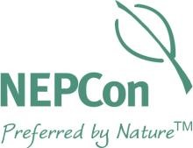
Galvenie piegādes ķēdes sertifikācijas standarti (PEFC ST 2002:2013 Chain of Custody of Forest Based Products) attiecas uz visiem piegādes ķēdes serttifikācijas uzņēmumiem un nosaka galvenās prasības materiāla apstrādē. Atsevišķi standarti (PEFC ST 2001:2008 PEFC Logo Usage Rules) regulē PEFC logo lietošanu un attiecas uz uzņēmumu, kurš vēlas izmantot PEFC preču zīmes uz produkta vai reklamējoties. Jūs varat atrast šos dokumentus, kā arī papildus padomus un ieteikumus PEFC mājas lapā www.pefc.org.

www.nepcon.
org

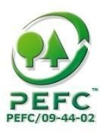
Kuras preču zīmes mēs drīkstam izmantot?
PEFC logo var tikt pielietots sertificētam produktam un izmantots reklāmas noūkiem, ja Jūs esiet CoC sertificēti. Lai vai kā, pirms logo lietošanas jābūt parakstītam logo lietošanas līgumam starp Jūsu uzņēmumu un PEFC National Governing Body (NGB). NGB arī nosaka vai ir nepieciešama kāda maksa attiecībā uz šo pakalpojumu.
Kāda ir izmaksu struktūra?
Sertifikācijas izmaksas saistītas ar audita pakalpojumu un maksu, ko veidojusi National Governing Bodies (NGB). Šī maksa tiek saukta par piedāvājuma maksu, kas palīdz nosegt NGB darbu. Izmaksu apjomu nosaka NGB un tādējādi izmaksu apjoms ir atšķirīgs dažādās valstīs. Tā var būt atkarīga no Jūsu uzņēmuma apgrozījuma. Jūsu vietējā NEPCon kontaktpersona var sagatavot informāciju par piemērojamo piedāvājuma maksu Jūsu valstī. Dažās valstīs piedāvājuma maksa ir jāmaksā sertifikācijas institūcijai NEPCon, kura to pārsūtīs NGB, citās valstīs maksājums jāveic tieši NGB.
Kā ar konfidencialitāti?
Lai pārbaudītu precīzu uzskaiti par sertificētajiem apjomiem, piegādes ķēdes auditoram nepieciešama pieeja konfidenciālai informācijai, tādai kā Jūsu piegādātāji, pircēji un pārstrādes uzņēmumi. Visu datu konfidencialitāte ir nodrošināta un mūsu darbinieki ir sagatavoti, vadoties pēc visstingrākajām konfidencialitātes prasībām. Visi PEFC CoC sertifikāti tomēr ir publiski pieejami PEFC datubāzē (http://register.pefc.cz/), kā arī informāciju par sertifikāta darbības jomu, piem., produkta veidiem un vietnēm.

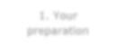
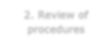
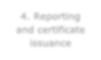
No kādiem procesiem sastāv sertifikācijas process?
. Jūsu
1
sagatavošanās

2
. Procedūru
pārskatīšana

3
. Galvenā

novērtēšana

4
.
Ziņojums
Un sertifikāta
izsniegšana

PEFC sertifikāts tiek izsniegts piecu gadu periodam. Sertifikācijas pamatā tiek veikts sākotnējais novērtējums un sertifikāta uzturēšanai neieciešams ikgadējais audits.
Pēc pieprasījuma apstiprināšanas un pakalpojuma līguma parakstīšanas, Jums nepieciešams sagatavoties sertifikācijai, nodrošinot atbilstību visām standarta prasībām. Tas ietver arī atbildīgo noteikšanu uzņēmumā, procedūru izstrādi un iesaistītā personāla apmācību. Mēs norīkojam Jums NEPCon kontaktpersonu, kura būs atbildīga par audita procesu. Mēs varam arī protams arī nodrošināt vispārējās apmācības, ja Jūs tās pieprasat.
Mēs Jums rekomendējam iesniegt Jūsu sagatavotās procedūras mums izskatīšanai vismaz piecas darba dienas pirms galvenās pārbaudes. Mēs izskatīsim un informēsim Jūs par jebkādām būtiskām neatbilstībām. Risinot šīs neatbisltības pirms pārbaudes, var ievērojami samazināt lielu neatbilstību atklāšanas risku galvenās pārbaudes laikā.
PEFC pārbaude parasti notiek uz vietas uzņēmumā un ilgst līdz vienai darba dienai (vienā vietā). Intervijas, dokumentu pārbaude, uzņēmuma apskate un apjoma uzskaites sistēmas pārbaude, kopīga vienas vietnes pārbaudei. Gadījumā, ja Jūsu uzņēmums nepārvalda fizisku materiāla pārvaldīšanu, mēs varam izlemt novadīt attālinātu pārbaudi.
Pēc pārbaudes, mēs sagatavojam rakstisku ziņojumu, kurā aprakstām audita rezultātus. Jebkuras identificētās neatbilstības tiek aprakstītas un tās ir jānovērš pirms tiek izsniegts sertifikāts. Ziņojuma kvalitāte tiek pārbaudīta un tas tiek iesniegts Jums komentāru sniegšanai. Pozitīva sertifikācijas lēmuma gadījumā, uzņēmumam tiek izsniegts un nosūtīts sertifikāts. Mēs paziņosim NGB, kurš atjaunos Jūsu sertifikāta statusa informāciju publiskajā PEFC datu bāzē.

Pierakstieties
NEPCon jaunumiem

www.nepcon.
org
/newsletter

Kā es varu saglabāt savu sertifikātu?
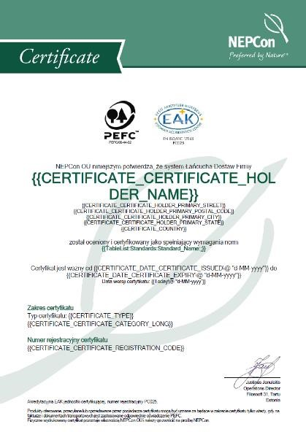
Lai saglabātu sertifikātu, Jums ir jāievēro setifikācijas prasības, kuras tiek pārbaudītas ikgadējā audita laikā. NEPCon Jums palīdzēs būt vienmēr informētiem par izmaiņām sistēmā un informēs Jūs, ja būs nepieciešamas kādas korekcijas. Ja Jūsu sistēmā ir atklātas neatbilstības, Jūms jārīkojas atbilstoši un pietiekami efektīvi, lai šīs neatbilstības novērstu.
Lai nodrošinātu PEFC sistēmas atbilstību, Jums jāievēro prasības, kas attiecas uz atklātajām būtiskajām un nebūtiskajām neatbilstībām. Nebūtiskās neatbilstības janovērš laika posmā līdz nākamajam ikgadējam auditam, ja tās netiek novērstas, tās automātiksi pārvēršas par būtiskām neatbilstībām.
Būtiskās neatbilstības ir jānovērš trīs mēnešu laikā, tādējādi pieprasot papildus auditu, lai pārbaudītu Jūsu atbilstību. Nespējot novērst būtiskās neatbilstības, vai gadījumā, kad audita laikā tiek atklātas vairāk kā piecas būtiskas neatbilstības, Jūsu sertifikāta darbība tiek apturēta. Sertifikāts var tikt atjaunots brīdī, kad visas neatbilstības ir novērstas; jebkurā gadījumā sertifikāta atjaunošanai tiek veikts papildus audits.

Akreditēts PEFC Chain of Custody (EAK/reg.no. PC025). PEFC/09-44-02

